T/t

Naam:
Kleur de letter T/t 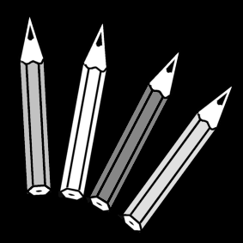

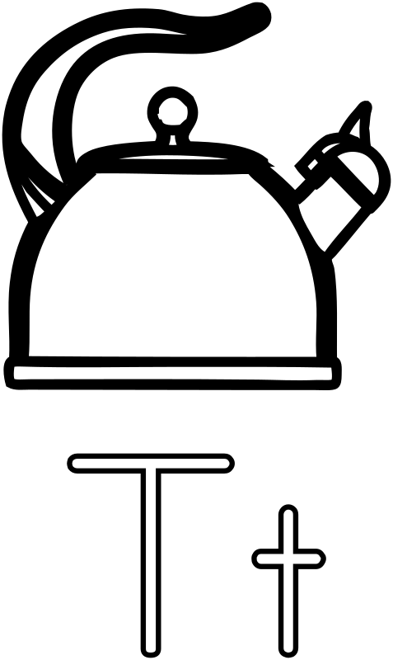

omcirkel de letter T 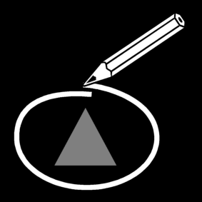
J N L O A T
T O P K S A
Z P R T O U A
B T G F P Y W
V P C D T O N D T E P N J E L
T D Z N D P T O
U A K J T L K P T U K A K S A E R T O U A
B H G A P N T
omcirkel de letter T/t
tom speelt met de tol.
de rat zit in de hut.
de kat zit in een gat.
de kat is tam.
ik tel tot tien.
de kip zegt tok .
tim zit op de ton.
ik zie het kleur wit.
zet een kruis in het juiste hokje

mat ton

til fit

hut tam

tik mol put

lat mol kat

mol rat

tor

vaat

taak

tand

tien

tijd

waar hoor je de T/t? kleur het juiste bolletje 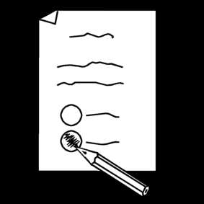
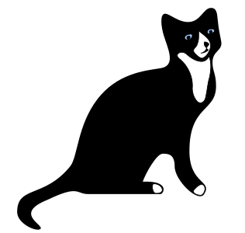 | 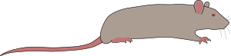
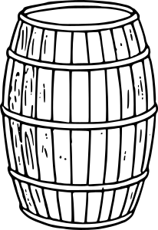 | 1,2,3..
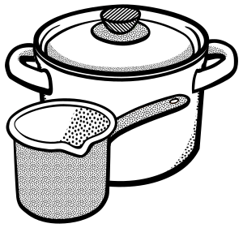 |  | 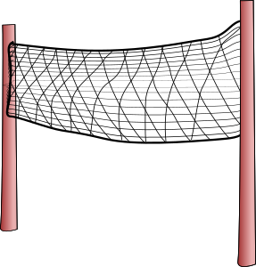
duid de T/t aan
kat rat
mat tam
fit wit
tel til
pot wat
tik tip
tak ton
zit tof
jat met
lat net
pet mot
typ dot
tal tuk
bot vat
gat tim
tem tien
stempel de woorden met de t 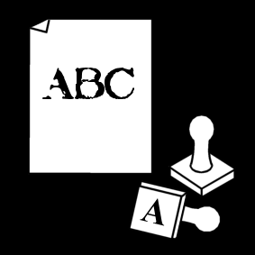
 | lat
 | pot
 | kat
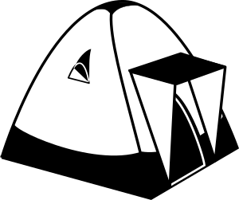 | tent
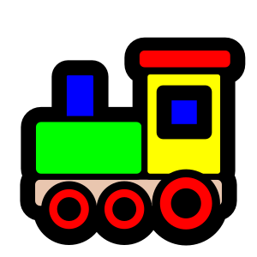 | trein
 | dokter
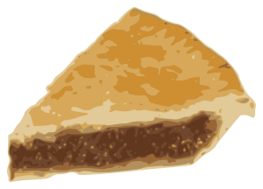 | taart
 | tekenen
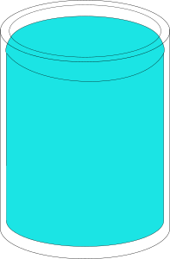 | water
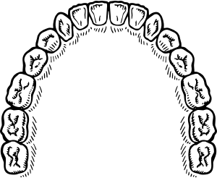 | tanden
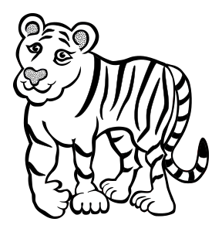 | tijger

Bron afbeeldingen:
https://openclipart.org
https://www.pictoselector.eu/

